附件3-4
《企业产品包装设计与制作》教案
一、教学分析
（一）授课信息
课程名称 |  | 视觉传达设计（VI） | 授课对象 | 二年级学生
教学单元名称 |  | VI 设计手册编制形式之企业产品包装设计与制作 | 教学场所 | 平面设计工作室
授课形式 |  | 实训 | 授课学时 | 4
教材 |  | 活页校本教材 | 课程标准 | 《河源理工学校视觉传达设计课程标准》
（二）教学任务分析（依据课程标准，就本教学单元在该课程（或该模块）中的地位、作用进行简明扼要的分析）
根据“设计要融入本土文化理念，体现本土文化内涵”的设计理念。此次课程任务的主题是《河源风情品牌设计》，学生根据此主题创立一品牌，完成此品牌的VI设计，制作出实物并完成展示。前期课程，学生已经完成了设计作品的数字化。本次课共4课时，学生要根据前期的设计，应用各种信息手段和平台，结合所学的软件操作技能与打印知识，结合1+X界面设计技能证书技能要求，完成项目的企业产品包装设计与制作。
本专业的校内校企合作形式是老师挂职企业，共建三个不同方向仿设计企业工作室（广告设计、影视、工艺美术），同时分别对接三个1+x证书考试，为本次课的完成提供了技术支撑。
（三）学情分析（客观分析学生的知识和技能基础、认知和实践能力、学习特点等，详实反映学生整体与个体情况数据，准确预判教学难点及其掌握可能）
知识基础 | 通过一年级的专业方向课的学习，学生根据自身条件分别学习了插画、平面设计、视频编辑与文创产品设计，为今天的团队合作完成项目做好了坚实的铺垫。学生具有素描、色彩、软件应用的相应能力，能够从设计应用到成品落地制作技术需求。
认知能力 | 本专业学生的观察力较差、注意力不集中，农村的教育设施和生活环境让学生的视野和思维不够开拓，但动手能力强。结合我校本专业学生专业方向课的教学特点和1+X界面设计职业技能、文创产品设计、新媒体运营等级标准要求，学生需要通过一系列的项目练习，了解设计流程，并在过程中强化理论学习，提高实践能力，达到升学、就业的基本素养。
学习特点 | 本专业中职生存在学习基础差，缺乏自主学习的习惯、信心、耐心和能力。多为农村长大的学生，普遍存在对任何事物都采取“不参与”、“不交流”的态度，对各种数字化、信息化手段了解较少，在学习中，常将理论知识与实践脱离。
（四）教学目标（教学目标表述明确、相互关联，重点突出、可评可测）
知识目标 | 1. 掌握纸盒包装设计的基础知识；  2.了解X证书考点：产品包装设计展开图的制作要求，能熟练使用PS、ai软件完成相关设计；  3.了解包装展开图打印的印中、印后知识；  4.了解折叠纸盒包装的制作流程；  5.了解包装设计所蕴涵的文化内涵  6. 掌握纸盒包装物料输出的方法。
能力目标 | 1.能够使用网络查找不同纸盒包装的盒型与印刷工艺；  2.能够使用活页工作手册和网络了解包装设计与制作的专业术语；  3.能够使用打印机官网查找使用说明；  4.能够使用打印机打印产品包装展开图；  5.能够制作出折叠纸盒包装成品。
素质目标 | 1.提升工匠精神，深度参与作品从无到有的过程，体验劳动快乐；  2.提升学生自主学习、协作学习、勇于实践、大胆探索的学习能力；  3.养成诚实守信、遵纪守法的工作态度；  4.提升学生沟通、表达设计创意的能力；  5.提升客观评价他人作品的能力。
（五）教学内容
1.企业产品包装展开图的设计；
2.纸盒包装物料输出。
（六）教学重点和难点
教学重点 | 1.了解包装设计的概念和用途以及设计步骤，懂得欣赏经典的包装设计。  2.掌握运用Illustrator制作产品纸盒包装展开图的方法和技巧。  3.纸盒包装制作制作流程与物料输出。
处理方法 | 以学生为主体，通过教师的引导、点评，让学生利用学习平台自主完成项目资料的收集、分析、把握设计方向，课前完成包装展开图的草图设计，提高学生观察、思维、探索、实践、总结及创意能力。
教学难点 | 1.包装设计中文字与图形的排版；  2.打印实物作品与数字作品的关系。
处理方法 | 通过网络平台，检测学生的学习情况，教师在课堂上巩固重点，解决难点，培养学生自主学习、快乐劳动的学习习惯。
- 教学策略
（一）设计理念（体现先进教育思想和教学理念，遵循学生认知规律，符合课堂教学实际)
注重“以学生为中心”的教学理念，采用产教融合培养方式，“课岗证赛”交融，教学从“教”转为“练”。
问题教学策略、探究发现策略与启发式教学策略始终贯穿本课的课前、课中课后。通过有目的地提出问题和布置相关任务，结合以学生为中心的启发式教学策略，引导学生主动发现、积极探索、实践体验，深层理解和掌握基础技法，解决相关问题。让学生在学习过程中自始至终处于主动地位，实现从能力到人格的整体发展。
（二）教学方法与手段(根据教学内容和学生学习特点科学选择教学方法和手段，强调信息化教学手段和数字资源的利用，能够针对学习反馈及时调整教学方法，突出学生中心，实行因材施教，关注重点、难点的解决）
课堂采用了“翻转课堂”的教学模式，课前教师在平台上发布任务、上传教学资源，提供学习资料链接。学生课前利用职教云教学平台发布打卡任务，学生自主学习新知识。课中，通过问答和分析案例的形式了解学生对新知识掌握的情况。
以项目教学行动导向为推手，推动教学内容由“理”向“实”。
教法：情景教学法、案例分析法、任务驱动法、操作演示法、项目教学法。
学法：自主学习法、小组合作法、任务实践法、展示法。
（三）教学资源（能学辅教的数字资源和信息化教学手段，并能合理运用信息技术、数字资源、信息化教学设施设备提高教学与管理成效）
教学平台：职教云、学习强国、站酷、花瓣网、中国设计网等。引入平面设计行业手册、配套1+x证书体系。
（四）教学评价（关注教与学全过程信息采集，针对目标要求开展考核与评价，强调过程评价）
分层教学分类评价，多元考核书证融通课程采用学习过程+教师评价+项目考核的多元评价方式，从学生学、教师教、考试考三个维度，实现教与学全过程的信息采集，并针对教学目标开展教学与实践的考核与评价。
- 教学过程
提示：1.应用混合教学模式，系统优化教学过程，设计流程，按照教学策略设计教学过程，使用方法和手段，关注重点、难点的解决，突出学生中心，实行因材施教，注重教学全过程评价。
2.合理运用云计算、大数据、物联网、虚拟仿真、增强现实、人工智能、区块链等信息技术以及数字资源、信息化教学设施设备，改造传统教学与实践方式，提高管理成效。
（一）课前预学
课前自主学习设计一般要包括三方面内容。一是学习指南。学习指南包括课题名称、要达成的目标、学习方法建议和课堂形式预告（找寻自主学习和课堂学习的关系，从而主动完成自主学习）；二是学习任务。建议将任务转化为问题，作为学生自主学习向导，并提供足够的完成任务的学习资源和方便的资源链接；三是学生自主学习后，填写相应的学情表格，特别是学生的困惑与建议。
教学环节与内容 | 教师活动 | 学生活动 |  | 设计意图
1.了解包装设计的基础知识与纸盒包装展开图设计方法；  2. 了解纸盒包装制作流程与物料输出。 | 1.发布课堂任务到学习平台；  2.上传学习资料与学习链接到学习平台；  3. 上传各种型号纸盒包装展开图样机的源文件到学习平台；  4.推荐网站和平台：学习强国、站酷、花瓣网、中国设计网等；  5.教师通过教学平台的学生学习统计反馈，进行学情分析。  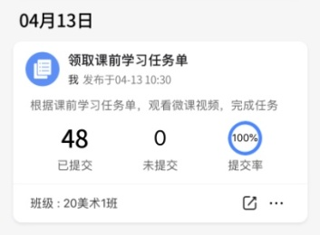  平台学习统计： | 1.分解广告工作室打印机的型号、纸张已及可以实现的打印工艺；  2.通过头脑风暴、小组讨论等方法拓展思维，结合工艺条件选择适合的制作方式；  3.根据先前的设计制作产品纸盒包装展开图。  4.根据打印任务工单填写表格。  利用晚修等时间完成课前任务：  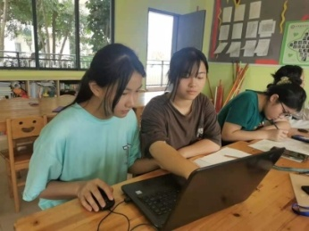 |  | 教师通过教学平台反馈统计，掌握学生课前自主学习情况。学生通过观看微课视频，学生通过观看微课视频，制作出电子稿，电子稿暴露出的问题，作为本次课的其中一个教学问题，以解决问题为由开展课程实施。
（二）课中内化
教学环节与内容 | 教师活动 | 学生活动 | 设计意图
复习引入  （10分钟） | 1.复习旧课  提问：海报设计要点是什么？  2.引入新课  PPT展示生活中各种包装设计图片，提出问题：这些包装设计采用了哪些构成形式？  结合1+X界面设计的考核要求，讲述的盒包装设计的要点。  3.讲解此项目产品包装展开图设计项目任务要求。 | 1.观看教师播放的图片，观察，思考，做笔记。  2.学生抢答的形式，回答教师的提问。 | 让学生巩固旧知识，拓展学生的知识范围，感受包装设计所蕴涵的文化内涵。
任务一：包装展开图的设计。  阶段一：自学反馈（10分钟） | 1.组织教学，组织各小组展示课前制作的包装展开图，陈述自学结果。  2.归纳总结学生在制作初稿设计中出现的问题，根据学生代表性作品进行点评指导学生完善初稿。 | 1.记录老师讲解的内容。  由组长报告组员学习情况，展示本组的项目策划和展示讲解本组初步的设计理念。  2.互评自评，完善初稿设计。  3.记录老师讲解的内容。 | 为了对翻转课堂的自学阶段进行有效的反馈，为接下来的课堂活动做好准备，找准目标。
阶段二：教师演示（15分钟）  产品纸盒包装展开图的设计方法和技巧。 | 1.教师演示运用Illustrator制作方形产品包装展开图的方法和技巧。  2.讲解包装设计中文字与图形的排版方式。 | 1.记录老师讲解的内容。  2.观看教师讲解案例步骤与制作技巧。根据教师讲解的知识点，完善各自项目组的设计方案。  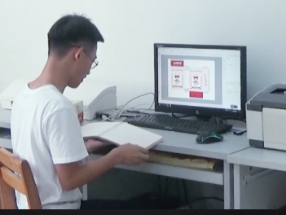 | 1.引导学生解决问题。  2.通过案例实操示范，规范设计要求，解决教学重难点，达到教学目标。
阶段三：学生实操（20分钟）  完善产品纸盒包装展开图初稿。 | 1.巡回指导学生完成完善产品包装展开图初稿，总结发现问题，必要时进行技能要点演示。  2.贯彻课程思政：认真负责、精益求精的工匠精神。  3.解答学生提出的问题。 | 1.参与小组讨论，取长补短，确定修改包装展开图的内容。  2.实操完善产品纸盒包装展开图初稿。  3.遇到难点会寻求解决的方法。  4.使用1+x平台发布设计图。  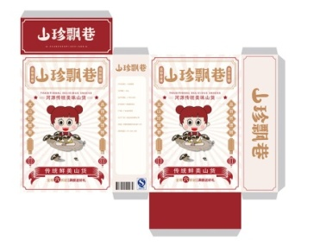 | 1.学生通过课堂实操，规范操作技术和规范设计方法。完成教学目标。  2.让学生体验参与劳动的快乐。
阶段四：展示评价（15分钟）  1.展示电子稿；  2.归纳总结设计难点。 | 1.组织学生上台分享展示本组作品，提升学生专业自信。  2.点评学生作品，引导学生归纳总结设计难点。 | 1.学生展示作品，讨论分析组员及其它小组的作品，完成自评、互评。  2. 结合教师点评内容，结合自己的设计，丰富、完善设计作品。  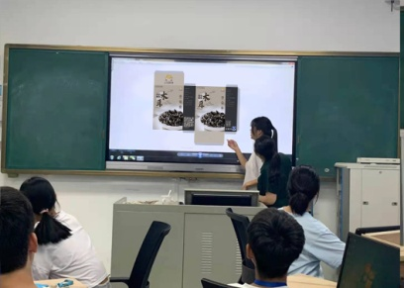 | 通过自评、互评、教师点评，学生能正确看待自己设计中存在的问题，提升学习效果，弥补学习的不足。
任务二：制作纸盒包装成品。  阶段一：自学反馈（10分钟）  了解纸盒包装制作流程。 | 1.提出问题：纸盒包装制作流程是什么？  2.组织各小组陈述自学结果。  3.总结评价学生自学成果。 | 1.回答问题。  2.小组派一名成员小组陈述自学结果。  3.记录老师讲解的内容。  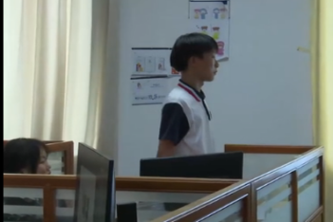 | 通过问答和分析案例的形式了解学生对新知识掌握的情况。
阶段二：梳理知识（15分钟）  纸盒包装制作流程。 | 1.讲解纸盒包装制作规范流程：  制版、印刷→表面加工→模切、压痕→制盒。  2.讲解打印纸盒包装的注意事项。 | 1.记录老师讲解的内容。  2.使用ps拼版设计作品。  3.使用1+x平台选择打印包装盒子展开图。 | 1.引导学生解决问题。  2.教师点评与知识梳理，学生突破学习的重难点。
阶段三：学生实操-打印（20分钟）  1.材料选择；  2.打印纸盒包装展开图。 | 1.讲解纸盒包装材料。  2.组织学生选择适合的材料进行打印。  3.强调纸盒结构图的大小,应与打印设备的规格相匹配,不匹配则需要调整纸盒结构图的尺寸,使其大小在设备允许的范围内。  4.强调按工作手册的打印流程检查自己的拼版问题，讲解模切线在包装重的重要作用。  5.巡回检查与指导学生操作，解决问题。  6.课程思政：强调基本节约常识、工匠精神。 | 1.了解常用的纸盒包装材料，选择适合的材料进行制作。  2.根据实际情况调整纸盒结构图的尺寸；  3.使用1+x平台选择打印包装盒子展开图。  4.结合教师指导内容，找出打印作品存在的瑕疵，并进行改正。  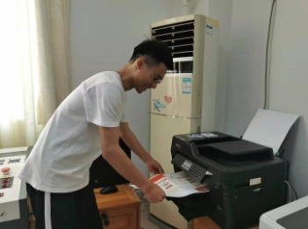 | 让学生能够把课堂所学的理论知识和打印纸盒包装展开图实际结合到一起，并将课前自学的内容进一步的提炼升华。
阶段四：学生实操-制作成品（45分钟）  1.模切；  2.制作纸盒包装成品。 | 1.讲解纸盒的结构，从纸盒的结构来看，有折叠纸盒和固定纸盒两大类。  2.讲解模切注意事项，指导学生进行切膜。  3.讲解折叠纸盒的折叠方法。  4.讲解固定纸盒的粘贴方法。  5.指导学生完成纸盒包装成品制作。 | 1.记录老师讲解的内容。  2.进行实操-切膜。  3.制作纸盒包装成品。  4.如果在制作过程中发现电子版展开图设计不标准，修改电子版，并重新打印制作。  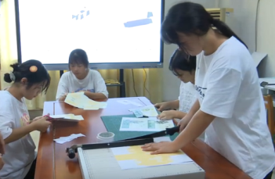 | 通过学生实际动手、亲自验证的方法，了解纸盒包装制作流程，以及正确的操作方法，提升学生的设计实践能力。
阶段五：展示评价（15分钟）  1.展示纸盒包装成品；  2.点评部分作品，规范制作流程。 | 1.组织学生展示包装盒子实物成品。  2.点评各小组在制作纸盒包装成品中存在问题。鼓励学生根据自己学过的知识点评与自评作品，提升学生自信。  3. 强调按工作手册的打印流程检查自己的拼版问题，讲解模切线在包装重的重要作用。  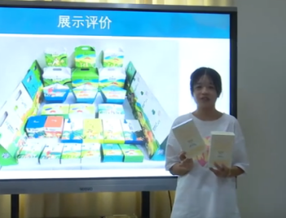  4. 课程思政：强调包装设计在满足产品保护、方便易用、促进销售等功能的条件下，要朝着环保、低碳、绿色的方向大步迈进。 | 1.自评、互评，小组之间互相学习。  2.结合教师点评内容，找出制作纸盒包装成品中存在问题，并进行改正。  3.填写任务工单。 | 通过自评、互评、教师点评，激发了学生浓厚的学习兴趣和探索精神，培养了学生爱国、爱家乡，积极参与家乡建设的思想。
总结提升：总结本课的知识和布置课后任务（5分钟）。 | 1.课堂小结。  2.布置课后任务。  3.要求学生收拾工位。 | 1.继续打印制作未完成的包装盒子。  2.记录课后任务。  3.收拾工位。 | 通过小结，巩固教学目标的完成效果。
（三）课后提升
教学环节与内容 | 教师活动 | 学生活动 | 设计意图
打印名片 | 1.在学习平台上发布任务。  2.在学习平台上检查学生名片实物作品。 | 1.完成学习平台上的学习任务。  2.利用晚修或课后时间到工作室进行名片打印。 | 学生通过打印设计作品的项目实践，在掌握实用技能过程中，巩固所学知识。
在朋友圈、微博等媒体上发布作品。 | 鼓励学生在网络平台上发布自己的作品。 | 在朋友圈、微博等媒体上发布作品。 | 增强学生信心，提升学校美誉。

四、教学反思
针对本次课分析教学中存在的主要问题，提出相应的提升教学效果的举措。
不足 | 平面设计工作坊硬件设施数量不足，学生分组操作稍显混乱。
改进策略 | 合理分配小组操作时间，提升课堂管理能力。

